Как воспитывать ребенка, чтобы не навредить ему?

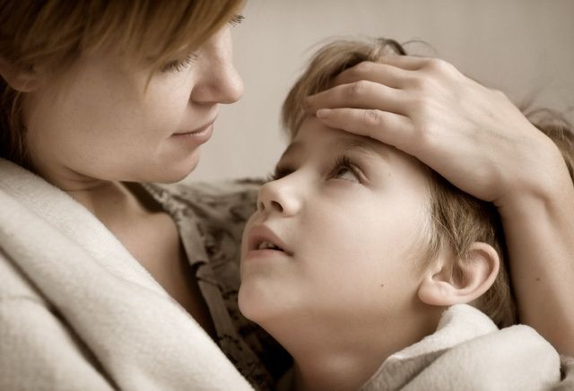

Дети – самое ценное, что есть в жизни каждого. Мы стараемся воспитать их как можно лучше. Но иногда возникают ситуации, когда мама и папа не знают, как правильно поступить в той или иной ситуации. В такой ситуации советы психолога родителям могут помочь решить самые острые проблемы. На что же нужно обращать внимание, воспитывая своего ребенка?
Что такое воспитание – мнение Ю. Гиппенрейтер
Ваш ребенок является уникальным. Он не похож ни на кого, в том числе и вас. Ребенок не является вашей копией, поэтому нельзя требовать от него реализовать написанный вами жизненный сценарий.
Ваше чадо – это самостоятельный человек, со своими достоинствами, недостатками, способностями, желаниями и предпочтениями. Предоставьте ему право выбора во всем. Пускай он сам принимает решения в ответственные моменты. Делайте упор на его сильных сторонах и положительных качествах. Принимайте его таким, каким он есть.
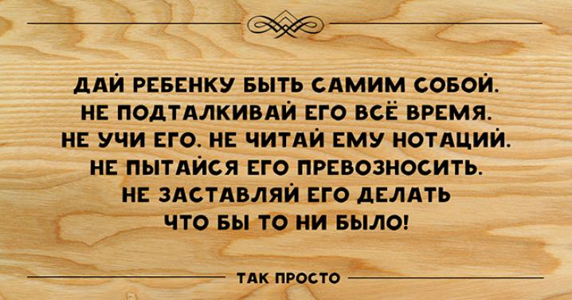

Главный совет – любовь и доверие
Не стесняйтесь своей любви к ребенку и ее демонстрации. Не надо бояться, что вы «залюбите» его.
Он должен чувствовать в вас надежную опору в жизни и понимать, что вы его поддержите в любой ситуации. Старайтесь как можно чаще брать ребенка на колени, смотреть ему в глаза, обнимать и целовать. Ласка является лучшим методом поощрения.
В тоже время не допускайте вседозволенности в воспитании. Необходимо чтобы в вашей семье были установлены некоторые рамки и запреты, которых вам нужно строго придерживаться.
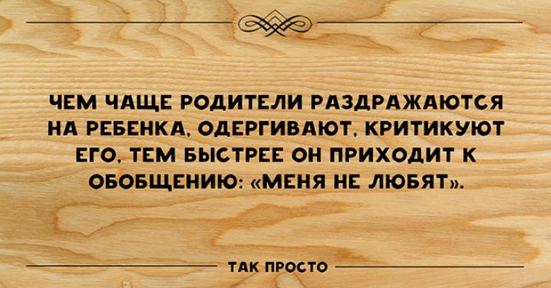

Совет №1 от детского психолога Ю. Гиппенрейтер
Перед тем как наказывать остановитесь, и подумайте, а действительно ли ребенок сейчас заслуживает наказания. Ведь сначала можно попробовать решить вопрос с помощью ласки и просьбы. Если же наказание действительно является мотивированным, то не обходимо четко объяснить причину наказания.

Не забывайте, какую огромную роль в жизни ребенка исполняет игра. Именно в игровых моментах можно передать малышу все что, ему необходимо знать. Именно с помощью игры можно рассказать малышу о жизненных ценностях и приоритетах. Игра помогает детям и родителям лучше понимать друг друга.
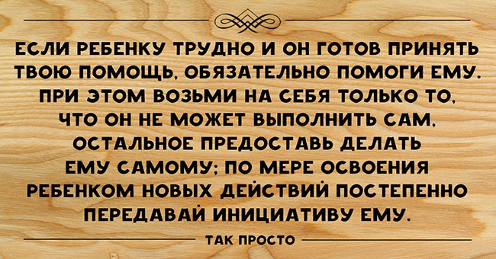

Совет №2 от детского психолога Ю. Гиппенрейтер
Необходимо не забывать о значении общения с ребенком, старайтесь делать это как можно чаще. Научите ребенка, выражать свои чувства и эмоции. Это поможет ребенку в понимании других людей и своего поведения.

Стиль вашего отношения к ребенку сказывается не только на поведении ребенка, но и на его психическом здоровье. Если ваше чадо чувствует негатив к себе, это может вызвать проявления скрытой агрессии.
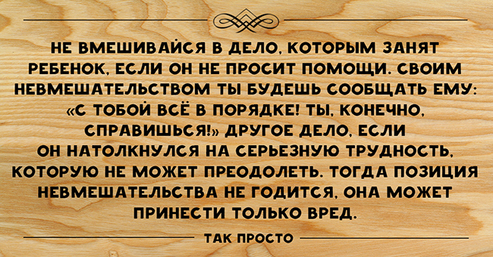

Совет №3 от детского психолога Ю. Гиппенрейтер
Помните, что от того как вы общаетесь с ребенком зависит его умение сопереживать другим, чувствовать эмоции как положительные, так и отрицательные. При общении с ребенком, помните, что процесс коммуникации требует понимания своего собеседника, его чувств и эмоций.
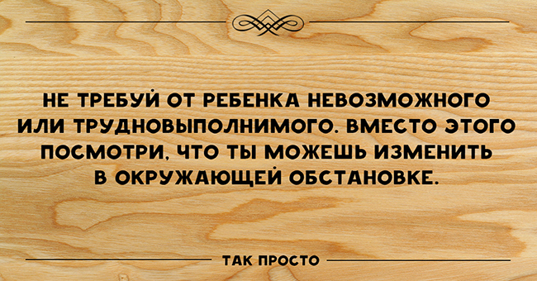
Самые распространенные ошибки родителей в воспитании детей
Недостаточный объем знаний родителей о формах и методах воспитания.
Часто родители не имеют единых требований, в таком случае ребенок выбирает более удобную для него сторону.
Часто родители дают негативную установку деятельности ребенка. Избегайте таких выражений как «Ты не умеешь…», «Сколько раз тебе можно рассказывать…», «Разве это не понятно…». Такое отношение способствует формированию заниженной самооценке и комплексов неполноценности. Ребенок перестает верить в свои силы.
Даже если вы и даете негативную оценку, то помните, что нужно давать оценку поступку, действию, но не переходить на личность. Переживание низкой самооценки, которая вызвана отношением взрослого, способствует развитию невротического синдрома.
В вашем общении с ребенком важно все от эмоциональной окраски до интонации. Особенно для детей раннего возраста важен не смысл, а эмоциональное окрашивание вашего разговора, в котором вы заключаете свое отношение к вашему малышу.
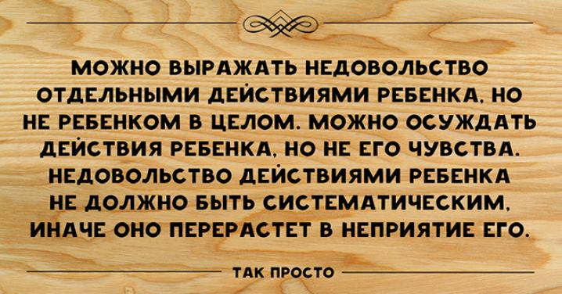
Совет №4 от детского психолога Ю. Гиппенрейтер
Никогда не сравнивайте вашего ребенка еще с кем-то. Это будет иметь только негативные последствия, так как может нанести психологическую травму вашему маленькому человечку. Также такое поведение взрослых способствует развитию негативизма, эгоизма и зависти.
Контролируйте степень психологической нагрузки на ребенка. Следите за тем, чтоб она не превышала возможностей ребенка.
В ваших отношениях должен быть плавный переход от наказания до поощрения, от отрицательного к одобрительному тону.
Одной из ошибок, которые встречаются, не так уж редко является гиперопека и идеализация, проявляющаяся в чрезмерной, слепой любви к своему чаду.
Авторитарный стиль воспитания, который имеет признаки слишком сильной и неоправданной строгости, грубости и авторитарности. Иногда это сопровождается физическими методами наказания.
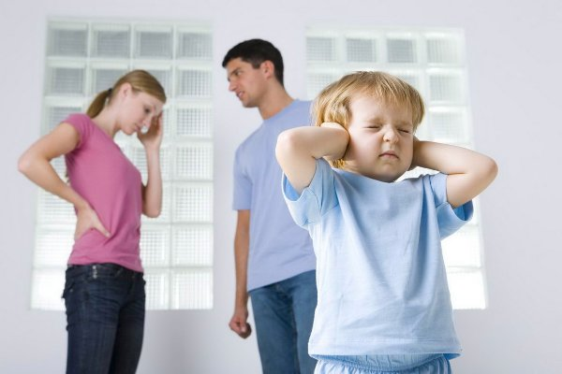
Совет №5 от детского психолога Ю. Гиппенрейтер
Либеральный стиль воспитания, который проявляется чрезмерным попустительством и вседозволенностью.
Родители пытаются избежать ответственности и перекладывают свои заботы на детский сад, школу, милицию.
Бестактность в общении с ребенком. Не стоит проявлять свое остроумие в отношении вашего чада.
Чрезмерное потакание материальным запросам ребенка.
Отсутствие желания интересоваться жизнью детей: их интересами, друзьями, досугом.
Создание тепличных условий для ребенка.
Частые ссоры, которые наблюдают дети.
Совет №6 от детского психолога Ю. Гиппенрейтер
Как сделать общение родителей с детьми эффективным?
В процессе общения с ребенком приложите все усилия для того, чтобы ребенок понял, что вы понимаете его эмоциональное состояние, настроение, чувства связанные с той ситуацией, о которой он вам рассказывает. Все что для этого необходимо – это внимательно выслушать ребенка, а затем ненавязчиво своими словами повторить, то, что вам рассказал ребенок. Так вы дадите ребенку возможность разобраться в своих чувствах, он поймет, что вы его слышите и слушаете.
Если ребенок проговаривает с вами свою проблему, это уже успешное начало для того, чтобы избавиться от нее.
Когда вы общаетесь с ребенком, старайтесь внимательно следить за его жестами и мимикой. Иногда дети не хотят нас огорчать и говорят, что все нормально. Но если присмотреться их невербальным способом выражения своих чувств (дрожит подбородок, глаза блестят или «на мокром месте»), то можно сразу догадаться об истинных чувствах ребенка.
Старайтесь в любой ситуации поддержать ребенка, даже без слов. Для этого можно использовать все возможные тактильные способы: улыбка, объятия, подмигивание, кивок головой, взгляд в глаза.
Читайте в нашем телеграм-канале: Как живет семья с уникальными тройняшками
Вы не можете быть готовыми ответить на любой вопрос. Но старайтесь не отвечать на вопросы ребенка насмешливым тоном, ведь он способен выдать вас лучше, чем ваши слова и глаза.
Ссоры родителей неблагоприятно влияют на психику ребенка
Поддерживая разговор необходимо демонстрировать свою заинтересованность в теме вашего общения. Можно задать следующие вопросы: «Вот это да! А что же было потом?», «Ой, как интересно! Расскажи мне…»
Когда вы проводите с ребенком время используйте игры, которые вам знакомы с детства. Например, для развития мелкой моторики – перебирайте гречку. Для развития координации разрешите ребенку полазить по деревьям. Для того чтобы развить речь и кругозор – говорите с ребенком. В процессе общения можно решить множество тончайших психологических проблем.

Помогайте ребенку снять мышечное и нервное напряжение. Это можно сделать с помощью массажа или даже легкого растирания тела. Если нет возможности сделать вышеперечисленные процедуры – просто обнимите ребенка, погладьте его по голове и скажите, как сильно вы его любите.
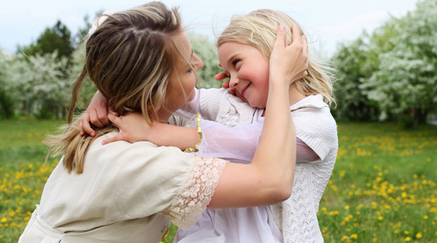

Источник: https://detki.guru/vospitanie/sovety-roditelyam-ot-psihologov.html

